 | CIÈNCIES SOCIALS – POLIS 2  Tema 6: Orígens i expansió de la Corona de Castella | ^{Nota} | QÜESTIONARI – 6.2
Nom i cognoms: |  | Curs: | Data:

3. La gran expansió del segle XIII
1.- Quan, amb qui i com el van reunificar definitivament els regnes de Castella i Lleó? ....................................................................... ..................................................................................................................................................................................................................
2.- Quins reis i contra qui es van enfrontar a la batalla de Las Navas de Tolosa? ................................................................................. ..................................................................................................................................................................................................................
3.- Quines conquestes es van produir des de la unió de Castella i Lleó? ................................................................................................ ..................................................................................................................................................................................................................4.- Com eren els territoris conquerits respecte a la població i economia? .............................................................................................. ..................................................................................................................................................................................................................5.- Què va passar amb la població musulmana i com es va repartir el nou territori? .............................................................................. ..................................................................................................................................................................................................................
..................................................................................................................................................................................................................
4. El regne de Castella: Economia i societat
6.- A què es dedicava la majoria de les terres castellanes? ......................................................................................................................
..................................................................................................................................................................................................................
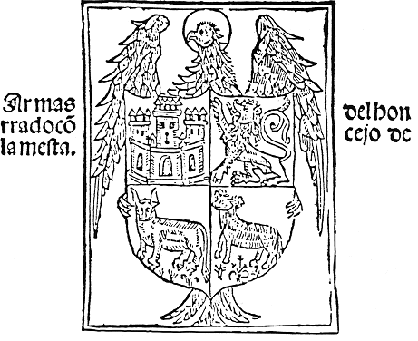
7.- Quina era la base de l’economia castellana? .............................................................. ............................................................................................................................................
............................................................................................................................................
............................................................................................................................................
8.- A qui pertanyia la ramaderia i que van fundar per defensar els seus interessos? ............................................................................................................................................ ............................................................................................................................................ ............................................................................................................................................
9.- On s’exportava la llana? .............................................................................................
..................................................................................................................................................................................................................
10.- Quins eren les principals ciutats castellanes on es comerciava o embarcava la llana? .................................................................... ..................................................................................................................................................................................................................
..................................................................................................................................................................................................................
11.- Per què no va existir una indústria tèxtil a Castella, si hi havia molta llana? ..................................................................................
.................................................................................................................................................................................................................
..................................................................................................................................................................................................................
12.- Què era la Mesta? .............................................................................................................................................................................
..................................................................................................................................................................................................................
..................................................................................................................................................................................................................
13.- Quins productes exportava Castella i quins d’altres importava i des de on? ...................................................................................
..................................................................................................................................................................................................................
5. Les institucions de govern i la crisi baixmedieval
14.- Quins eren els poders de la monarquia (el rei) a Castella? ...............................................................................................................
..................................................................................................................................................................................................................
15.- Quina funció tenien les Corts de Castella i Lleó? ............................................................................................................................
..................................................................................................................................................................................................................
16.- Qui era i quin poder tenia el corregidor? ..........................................................................................................................................
..................................................................................................................................................................................................................
..................................................................................................................................................................................................................
17.- Què volia fer Pere I (el Cruel) de Castella i què li va passar? ..........................................................................................................
..................................................................................................................................................................................................................
..................................................................................................................................................................................................................
18.- Per què a Enric II li anomenaven “el de les Mercès”? ....................................................................................................................
..................................................................................................................................................................................................................
El camí de sant Jaume
19.- Qui, quan i per què es va construir l’església catedral de “Santiago”? ...........................................................................................
..................................................................................................................................................................................................................
..................................................................................................................................................................................................................
20.- En què consisteix la llegenda de Santiago de Compostel·la? ...........................................................................................................
..................................................................................................................................................................................................................
6. L’art romànic a la Corona de Castella
21.- Per on es va introduir l’art romànic a la Península Ibèrica? .............................................................................................................
22.- Quins són els edificis romànics més importants? ............................................................................................................................
.................................................................................................................................................................................................................. ..................................................................................................................................................................................................................
7. L’art gòtic a la Corona de Castella
23.- Fes una relació de catedrals gòtiques a la Corona de Castella:
- Del segle XIII ............................................................................................................................................................................
- De finals del XIV a mitjan el XVI ............................................................................................................................................
  - Característiques: .............................................................................................................................................................
- Gòtic flamíger: ..........................................................................................................................................................................
- Arquitectura civil: ......................................................................................................................................................................
24.- Posa exemples d’escultura gòtica: ....................................................................................................................................................
..................................................................................................................................................................................................................
23.- De quina forma es va manifestar la pintura gòtica a Castella i Lleó al segle XIII? .........................................................................
..................................................................................................................................................................................................................
Esmena pintors gòtics castellans del segle XV: .......................................................................................................................................
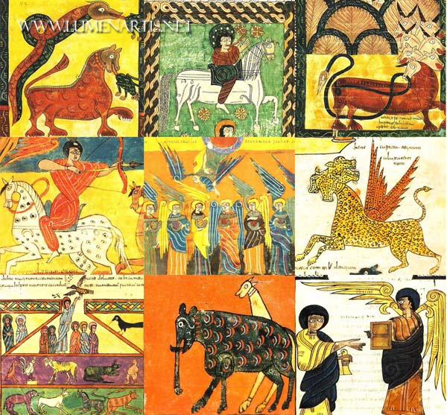
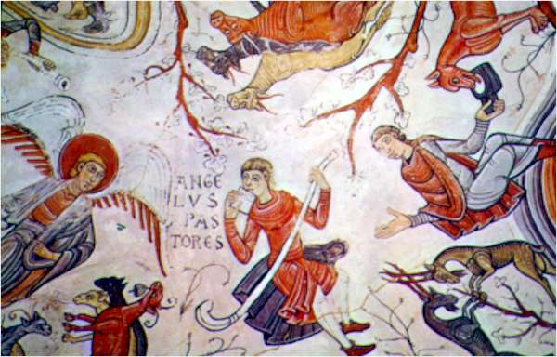
Imàgenes del Beato de Liébana i pintura mural a Sant Isidoro de Lleó

